КО Гатчинского Муниципального района

Ленинградской области
МОУ «Коммунарская СОШ № 1»

исследовательская работа
Аномальные свойства воды при замерзании.

Авторы: Захаренкова Наталья
Хюннинен Светлана

учащиеся 8 класса
Коммунарской СОШ № 1
Руководитель: Петролай
Валентина Сафроновна
учитель химии
Коммунарской СОШ № 1

г. Коммунар
2009 год

СОДЕРЖАНИЕ
стр.
введение………………………………………………………………………………..… 3
ЦЕЛИ И ЗАДАЧИ……...…………………………………………………………………..… 5
ГЛАВА I. Вода. Свойства и строение
Часть 1. Зависимость плотности воды от температуры ………………………. 6
Часть 2. Состав и строение воды …………………………………………………. 8
ГЛАВА II. Экспериментальная часть.
Опыт 1. Изменение объема воды при снижении температуры .…………… …… 13
Опыт 2. Вычисление относительного объема крупной пустоты в
кристаллической решетке льда……………………………………………………..…….…. 16
ЗАКЛЮЧЕНИЕ……………………………………………………………………………… 17
ИНФОРМАЦИОННЫЕ ИСТОЧНИКИ………………………………………………….… 18

введение
Вода - одно из самых уникальных и загадочных веществ на Земле. Природа этого вещества до конца еще не понята. Внешне вода кажется достаточно простой, в связи с чем долгое время считалась неделимым элементом. Лишь в 1766 году Г. Кавендиш (Англия) и затем в 1783 году А. Лавуазье (Франция) показали, что вода не простой химический элемент, а соединение водорода и кислорода в определенной пропорции. После этого открытия химический элемент, обозначаемый как Н, получил название "водород" (Hydrogen - от греч. hydro genes), которое можно истолковать как "порождающий воду".
Дальнейшие исследования показали, что за незатейливой химической формулой Н₂О скрывается вещество, обладающее уникальной структурой и не менее уникальными свойствами. Исследователи, пытавшиеся на протяжении двух с лишним столетий раскрыть секреты воды, часто заходили в тупик. Да и сейчас ученые понимают, что вода остается трудным объектом для исследований, ее свойства до сих пор не всегда до конца прогнозируемы.
Загадочная магия воды. Почему жидкая вода имеет необычные свойства? Традиционный ответ может быть следующим: из-за свойств атомов кислорода и водорода, из-за их структурного расположения в молекуле, из-за определенного поведения электронов в молекуле и т.п.
Так в чем же заключаются загадочные, необычные свойства привычной всем жидкой воды? Прежде всего, в том, что практически все свойства воды аномальны, а многие из них не подчиняются логике тех законов физики, которые управляют другими веществами.
Первая особенность: вода - единственное вещество на Земле (кроме ртути), для которого зависимость удельной теплоемкости от температуры имеет минимум.
Из-за того, что удельная теплоемкость воды имеет минимум около 37^{о}С, нормальная температура человеческого тела, состоящего на две трети из воды, находится в диапазоне температур 36-38^{о}С (внутренние органы имеют более высокую температуру, чем наружные).
Вторая особенность: теплоемкость воды аномально высока. Чтобы нагреть определенное ее количество на один градус, необходимо затратить больше энергии, чем при нагреве других жидкостей, - по крайней мере вдвое по отношению к простым веществам. Из этого вытекает уникальная способность воды сохранять тепло. Подавляющее большинство других веществ таким свойством не обладают. Эта исключительная особенность воды способствует тому, что у человека нормальная температура тела поддерживается на одном уровне и жарким днем, и прохладной ночью.
Таким образом, вода играет главенствующую роль в процессах регулирования теплообмена человека и позволяет ему поддерживать комфортное состояние при минимуме энергетических затрат. При нормальной температуре тела человек находится в наиболее выгодном энергетическом состоянии.
Температура других теплокровных млекопитающих (32-39^{о}С) также хорошо соотносится с температурой минимума удельной теплоемкости воды.
Третья особенность: вода обладает высокой удельной теплотой плавления, то есть воду очень трудно заморозить, а лед - растопить. Благодаря этому климат на Земле в целом достаточно стабилен и мягок.
Все три особенности тепловых свойств воды позволяют человеку оптимальным образом существовать в условиях благоприятной среды.
Имеются особенности и в поведении объема воды. Плотность большинства веществ - жидкостей, кристаллов и газов - при нагревании уменьшается и при охлаждении увеличивается, вплоть до процесса кристаллизации или конденсации. Плотность воды при охлаждении от 100 до 4^{о}С (точнее, до 3,98^{о}С) возрастает, как и у подавляющего большинства жидкостей. Однако, достигнув максимального значения при температуре 4^{о}С, плотность при дальнейшем охлаждении воды начинает уменьшаться. Другими словами, максимальная плотность воды наблюдается при температуре 4^{о}С (одна из уникальных аномалий воды), а не при температуре замерзания 0^{о}С.
Столь необычное поведение плотности воды крайне важно для поддержания жизни на Земле. Покрывая воду сверху, лед играет в природе роль своего рода плавучего одеяла, защищающего реки и водоемы от дальнейшего замерзания и сохраняющего жизнь подводному миру. Если бы плотность воды увеличивалась при замерзании, лед оказался бы тяжелее воды и начал тонуть, что привело бы к гибели всех живых существ в реках, озерах и океанах, которые замерзли бы целиком, превратившись в глыбы льда, а Земля стала ледяной пустыней, что неизбежно привело бы к гибели всего живого.

ЦЕЛИ И ЗАДАЧИ
Цель: Изучение причин изменения плотности воды при снижении температуры.

Задачи:
- Изучение информационных источников, систематизация, анализ, гипотеза
- Овладение навыками экспериментаторской работы.

План работы:
- Работа с литературой.
- Постановка опыта.
- Наблюдение.
- Анализ полученных данных.
- Выводы.
- Предложения.

ГЛАВА I. Вода. Свойства и строение
Часть 1. Зависимость плотности воды от температуры
Удивительным свойством обладает вода: это единственное вещество на земле, которое при замерзании расширяется.
Всем известна аномалия плотности. Она двоякая.
Во-первых, после таяния льда плотность увеличивается, проходит через максимум при 4 гр.С и только затем уменьшается с ростом температуры. (рис. 1)
В обычных жидкостях плотность всегда уменьшается с температурой. И это понятно. Чем больше температура, тем больше тепловая скорость молекул, тем сильнее они расталкивают друг друга, приводя к большей рыхлости вещества. Разумеется, и в воде повышение температуры увеличивает тепловую скорость молекул, но почему-то это приводит в ней к понижению плотности только при высоких температурах.
Вторая аномалия плотности состоит в том, что плотность воды больше плотности льда (благодаря этому лед плавает на поверхности воды, вода в реках зимой не вымерзает до дна и т.д.). Обычно же при плавлении плотность жидкости оказывается меньше, чем у кристалла. Это тоже имеет простое физическое объяснение. В кристаллах молекулы расположены регулярно, обладают пространственной периодичностью - это свойство кристаллов всех веществ. Но у обычных веществ молекулы в кристаллах, кроме того, плотно упакованы. После плавления кристалла регулярность в расположении молекул исчезает, и это возможно только при более рыхлой упаковке молекул, то есть плавление обычно сопровождается уменьшением плотности вещества. Такого рода уменьшение плотности очень мало: например, при плавлении металлов она уменьшается на 2 - 4%. А плотность воды превышает плотность льда сразу на 10%! То есть скачок плотности при плавлении льда аномален не только по знаку, но и по величине.
Вот еще пример аномалии воды: необычное температурное поведение ее сжимаемости, то есть степени уменьшения объема при увеличении давления. Обычно сжимаемость жидкости растет с температурой: при высоких температурах жидкости более рыхлы (имеют меньшую плотность) и их легче сжать. Вода обнаруживает такое нормальное поведение только при высоких температурах. А при температуре низкой сжимаемость ведет себя противоположным образом, в результате чего в ее температурном поведении появляется минимум при 45 гр.С.

На этих примерах мы видим, что необычные свойства воды характеризуются экстремальным поведением, то есть появлением максимумов (как в плотности) или минимумов (как в сжимаемости) на кривых их зависимостей от температуры. Такие экстремальные зависимости означают, что в воде имеет место противоборство двух процессов, каждый из которых обусловливает противоположное поведение рассматриваемого свойства. Один процесс - это обычное тепловое движение, усиливающееся с ростом температуры и делающее воду (как и любую другую жидкость) более раз упорядоченной; другой процесс необычный, присущий только воде, за счет него вода становится более упорядоченной при низких температурах. Разные свойства воды по-разному чувствительны к этим двум процессам, и поэтому положение экстремума наблюдается для каждого свойства при своей температуре.

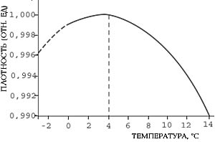
Рисунок 1. Изменение плотности воды при снижении температуры.
Имеются особенности в поведении объема воды. Плотность большинства веществ - жидкостей, кристаллов и газов - при нагревании уменьшается и при охлаждении увеличивается, вплоть до процесса кристаллизации или конденсации. Плотность воды при охлаждении от 100 до 4^{о}С (точнее, до 3,98^{о}С) возрастает, как и у подавляющего большинства жидкостей. Однако, достигнув максимального значения при температуре 4^{о}С, плотность при дальнейшем охлаждении воды начинает уменьшаться. Другими словами, максимальная плотность воды наблюдается при температуре 4^{о}С (одна из уникальных аномалий воды), а не при температуре замерзания 0^{о}С.
Замерзание воды сопровождается скачкообразным(!) уменьшением плотности более чем на 8%, тогда как у большинства других веществ процесс кристаллизации сопровождается увеличением плотности. В связи с этим лед (твердая вода) занимает больший объем, чем жидкая вода, и держится на ее поверхности.

Часть 2. Состав и строение воды
Причину уникальных свойств воды необходимо искать в ее строении. Анализ строения молекулы воды позволяет понять ее исключительность в живой и неживой природе. Так что дорога к истине проходит через строение одиночной молекулы воды.
Прежде всего отметим, что молекула воды самая маленькая среди подобных трехатомных молекул.
Молекула воды имеет следующее электронное строение:
Две электронные пары образуют полярные ковалентные связи между атомами водорода и кислорода, а оставшиеся две электронные пары остаются свободными и называются неподеленными. Молекула воды имеет угловое строение, угол Н–О–Н составляет 104,5 градусов. (рис.2)
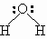
Рисунок 2. Строение молекулы воды.
Две неподеленные электронные пары О, образуют две донорно-акцепторные связи с атомами водорода соседних молекул воды. Это водородные связи.

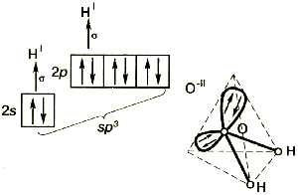
Рисунок 3. Образование водородных связей.
ВОДОРОДНАЯ СВЯЗЬ-взаимодействие между двумя электроотрицательными атомами одной или разных молекул посредством атома водорода: A-H…B.
Наличием водородных связей обусловлены уникальные свойства воды. Трехатомная молекула Н2О образует четыре водородные связи. В их образовании принимают участие оба атома водорода, а атом кислорода образует две водородные связи с атомами водорода соседних молекул воды. (рис.4)
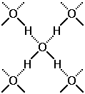
Рисунок 4. Водородные связи в кристаллической решетке льда.
В структуре льда обычные связи О–Н и водородные О•••Н структурно неразличимы – длина связей и валентные углы совпадают. (табл. 1)
Таблица 1. Длина связи и валентные углы молекулы воды в разных агрегатных состояниях.
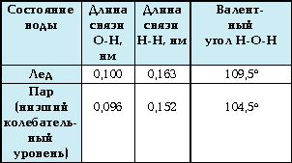

Кристаллическая структура льда при нормальном давлении довольно рыхлая с причудливой паутиной связей между молекулами воды. Схематично кристаллическую решетку обычного льда можно построить из атомов кислорода, каждый из которых участвует с соседними атомами в четырех водородных связях, направленных приблизительно к вершинам правильного тетраэдра. (рис. 5)
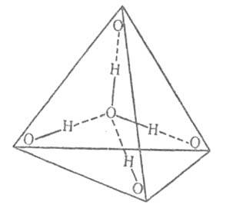
Рисунок 5. Фрагмент кристаллической решетки льда – тетраэдр.
Напомним, что водородной называется связь между атомами в одной молекуле или между соседними молекулами, которая осуществляется через атом водорода. Водородная связь играет чрезвычайно важную роль в структуре не только воды, но и большинства биологических молекул - углеводов, белков, нуклеиновых кислот и т. п.
Если кристаллический лед хорошо упорядочен по кислороду, то этого нельзя сказать про водород: в расположении ионов водорода (протонов) наблюдается сильный беспорядок. Их положение четко не определено, и поэтому лед можно считать разупорядоченным по водороду.
Лед обладает многими удивительными особенностями.
Во-первых, он всегда очень чист химически. В структуре льда практически не бывает примесей: при замерзании они вытесняются в жидкость. Именно поэтому снежинки всегда белые, а льдинки на поверхности грязной лужи практически прозрачные. Вообще говоря, любой растущий кристалл стремится создать идеальную кристаллическую решетку и вытесняет посторонние вещества. Но в планетарном масштабе именно замечательный феномен замерзания и таяния воды играет роль гигантского очистительного процесса - вода на Земле постоянно очищает сама себя.
Каждая молекула воды соединена с четырьмя ближайшими к ней другими молекулами. Образуемые при этом пустоты в структуре льда приводят к уменьшению его плотности по сравнению с жидкой водой. При таянии льда не все водородные связи разрушаются. Молекулы воды могут объединяться в небольшие группы - кластеры. (рис.6) Их жизнь быстротечна, и потому они с трудом поддаются изучению.
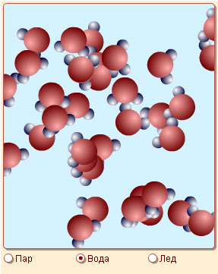
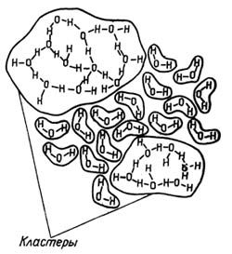

Рисунок 6. Вода – смесь разных кластеров
Хаотичное сообщество газообразных молекул воды при конденсации, то есть при образовании жидкой фазы, формирует жидкое вещество удивительной сложности. В первую очередь это связано с тем, что молекулы воды обладают уникальным свойством объединяться в кластеры (группы) (Н₂О)x. Под кластером обычно понимают группу атомов или молекул, объединенных физическим взаимодействием в единый ансамбль, но сохраняющих внутри него индивидуальное поведение. Возможности прямого наблюдения кластеров ограничены, и поэтому экспериментаторы компенсируют аппаратурные недостатки интуицией и теоретическими построениями.
При комнатной температуре степень ассоциации X для воды составляет, по современным данным, от 3 до 6. Это означает, что формула воды не просто Н₂О, а среднее между Н₆О₃ и Н₁₂О₆. Другими словами, вода - сложная жидкость, "составленная" из повторяющихся групп, содержащих от трех до шести одиночных молекул. Вследствие этого вода имеет аномальные значения температуры замерзания и кипения по сравнению с гомологами. Если бы вода подчинялась общим правилам, она должна была замерзать при температуре порядка -100^{о}С и закипать при температуре около +10^{о}С.
Если бы вода при испарении оставалась в виде Н₆О₃, Н₈О₄ или Н₁₂О_{6,} то водяной пар был бы намного тяжелее воздуха, в котором доминируют молекулы азота и кислорода. В этом случае поверхность всей Земли была бы покрыта вечным слоем тумана. Представить себе жизнь на такой планете практически невозможно.
Людям крупно повезло: кластеры воды при испарении распадаются, и вода превращается практически в простой газ с химической формулой Н₂О (обнаруженное в последнее время в паре незначительное количество димеров Н₄О₂ погоды не делает). Плотность газообразной воды меньше плотности воздуха, и поэтому вода способна насыщать своими молекулами земную атмосферу, создавая комфортные для человека погодные условия.
На Земле нет других веществ, наделенных способностью быть жидкостью при температурах существования человека и при этом образовывать газ не только легче воздуха, но и способный возвращаться к ее поверхности в виде осадков.

ГЛАВА II. Экспериментальная часть.
Опыт 1. Изменение объема воды при снижении температуры .
Объект изучения: Дистиллированная вода
Ход работы.
15 мл. дистиллированной воды в мерной пробирке нагрели до кипения.по мере остывания через каждые 3 мин. замеряли температуру и отмечали объем. до 22 градусов С остывание проходило при комнатной температуре, продолжение - в морозильной камере.
Опыт проводился в 2 повторностях. (таб.2).
Результаты наблюдений.
Таблица 2. Изменение объема воды при снижении температуры
№  п/п | ВРЕМЯ | ОБЪЁМ мл. | Температура градус С
1 | 10.32 | 15,4 | 96
2 | 10.35 | 15,2 | 76
3 | 10.38 | 15 | 63
4 | 10.41 | 14,95 | 54
5 | 10.44 | 14,9 | 50
6 | 10.47 | 14,85 | 44
7 | 10.50 | 14,8 | 41
8 | 11.02 | 14,8 | 32
9 | 11.26 | 14,7 | 22,5
10 | 11.29 | 14,7 | 17
11 | 11.35 | 14,6 | 15
12 | 11.40 | 14,6 | 14
13 | 11.46 | 14,6 | 13
14 | 11.52 | 14,6 | 12
15 | 11.58 | 14,6 | 10
16 | 12.04 | 14,6 | 9
17 | 12.10 | 14,6 | 8
18 | 12.16 | 14,6 | 3
19 | 12.52 | 14,63 | 1 - 0
20 | 13.01 | 14,66 | 1 - 0
21 | 13.22 | 14,8 | 1 - 0
22 | 13.40 | 15 | 1 - 0
23 | 13.58 | 16,05 ЛЁД | 0

Диаграмма 1. Изменение объема воды при снижении температуры

Итоги наблюдений.
При снижении температуры до 60^{о}С наблюдается быстрое уменьшение объема, от 60^{о}С до 15^{о}С уменьшение объема проходит медленно. От 15^{о}С до 3^{о}С объем не меняется и является минимальным. От 3^{о}С до 1^{о}С отмечается увеличение объема, а в интервале 1^{о}С - 0^{о}С происходит скачкообразное увеличение объема.

Вывод: V Н2О при 4oС =14,6 мл.
V льда =16,05 мл.
- Следовательно V льда увеличился на 9,932 %

Теоретический расчет

- m Н2О = 14,6 г.;
- n Н2О = 0,811 моль;
- n фрагментов из 15 молекул Н2О =0,054 моль;
- это равно n пустот
- V Н2О = 0,811 моль * 1 объем = 0,811 объема
- V пустот = 0,054 моль * 2.25 объема = 0,1217 объема.
- Следовательно V льда увеличился на 15 %

Общий вывод:
Теоретически объем льда увеличивается на 15%, практически – на 10%. Следовательно, при таянии льда водородные связи разрушаются на 2/3. Т.е. 30% водородных связей заключены в кластерах.

Опыт 2. Вычисление относительного объема крупной пустоты в кристаллической решетке льда.
Ход работы. Собрали модель кристаллической решетки льда. Объем пустоты между молекулами определили с помощью воздушного шарика, который надули внутри пустоты так, чтобы он касался деталей молекул воды. Опустив его в мерный стакан с водой, определили объем. Аналогично определили объем модели молекулы воды. Нашли соотношение этих объемов.
Результаты опыта:
- Большая пустота образована 15 молекулами Н2О (рис. 7)
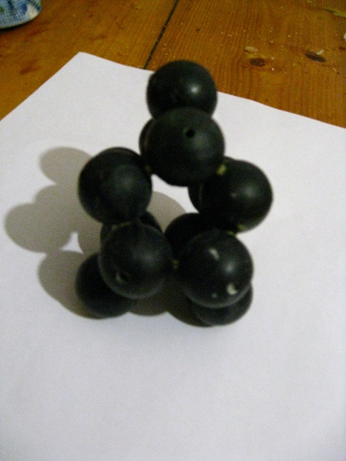
Рисунок 7. Фрагмент кристаллической решетки льда.
- V пустоты : V Н2О = 2,25 : 1
Пустота удлиненная, (льдинки-иголочки) толщина чуть больше диаметра молекулы Н2О, длина = 2 диаметрам Н2О
Выводы: 1. Т.к. молекула Н2О самая маленькая среди подобных молекул, то пустота не позволяет заключать в себе частицы других веществ
2. Удлиненная пустота, следовательно, кластер, образующий ее, тоже удлиненный, поэтому первые льдинки при замерзании воды имеют форму иголочек.

ЗАКЛЮЧЕНИЕ
1. Образование кластеров и пустот в них объясняет расширение воды при замерзании. В структуре льда практически не бывает примесей: при замерзании они вытесняются в жидкость. Именно поэтому снежинки всегда белые, а льдинки на поверхности грязной лужи практически прозрачные.
Отсутствие в пустотах материальных частиц не отрицает сохранение в них полей и волн, т. е. кластер может быть хранителем информации.
Результаты исследования могут быть полезны в расшифровке структуры воды. Особенность образования кластеров и кристаллической решётки льда - вытеснять все растворённые в воде вещества – может быть заменима в разработке установок по отчистке воды с помощью неполного замораживания.

ИНФОРМАЦИОННЫЕ ИСТОЧНИКИ.
1. Общая и неорганическая химия. Т.1. Теоретические основы химии: Учебник для вузов в 2 томах. Под ред. А.Ф. Воробьева. – М.: ИКЦ "Академкнига", 2004. – 371 с.: ил.

2. Степин Б. Д., Цветков А. А. Неорганическая химия: Учебник для хим. и химико-технол. спец. вузов. – М.: Высш. шк., 1994. – 608 с.: ил.

3. Хьюи Дж. Неорганическая химия. Строение вещества и реакционная способность. Учебник для вузов. Перевод с англ. – М.: Химия, 1987, 696 с.: ил.

4. Лидин Р. А., Андреева Л. Л., Молочко В. А. Справочник по неорганической химии. Константы неорганических веществ. Справочное пособие. – М.: Химия, 1987. – 320 с.

5. Лидин Р. А., Молочко В. А., Андреева Л. Л. Задачи по неорганической химии: Учебное пособие для хим.-технол. вузов. – М.: Высш. шк., 1990. – 319 с.; ил.

6. Лидин Р. А., Аликберова Л. Ю., Логинова Г. П. Общая и неорганическая химия в вопросах: Учебное пособие для вузов. – М.: Дрофа, 2004. – 304 с.

7. Кандидат технических наук В. БЕЛЯНИН, ведущий научный сотрудник РНЦ "Курчатовский институт", Е. РОМАНОВА, студентка МАДИ (ГТУ). ЖИЗНЬ, МОЛЕКУЛА ВОДЫ И ЗОЛОТАЯ ПРОПОРЦИЯ 2004 г.

8. М.М.ЛЕВИЦКИЙ Всемогущая слабая связь

